ERASMUS PROGRAMME - ART FOOD

Στα πλαίσια του προγράμματος ERASMUS το οποίο εκπονεί το σχολείο μας πραγματοποιήθηκε η δραση ART FOOD με θέμα:
ΤΑ ΣΥΝΑΙΣΘΗΜΑΤΑ.
Οι μαθητές του ΣΤ’3 αφού δημιούργησαν τις ομάδες εργασίας τους, με την καθοδήγηση του μπαμπά του σχολείου μας- διάσημου ΝΙΚΟY ΝΤΑΝΟΥ, συζήτησαν για τα προιόντα που θα χρησιμοποιούσαν, για την επιλογή του συναισθήματος που θα παρουσίαζαν, την ιδέα παρασκευής του και ξεκίνησαν με κέφι, φαντασία και δημιουργικότητα, παρουσιάζοντας
ΜΟΝΑΔΙΚΕΣ ΔΗΜΙΟΥΡΓΙΕΣ !!!!

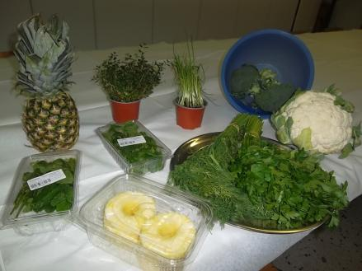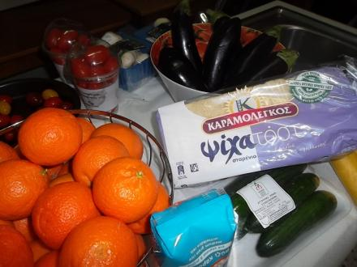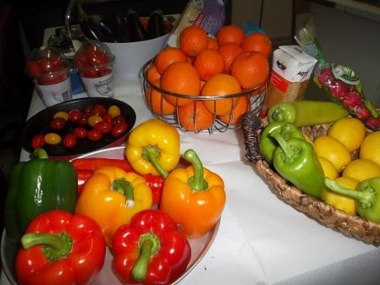
Τα ψώνια μας!!!!

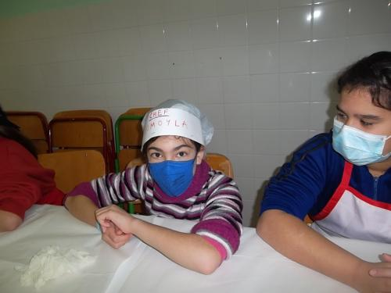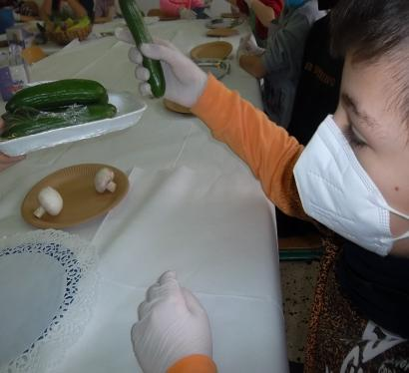
Οι ομάδες εργασίας!!!!

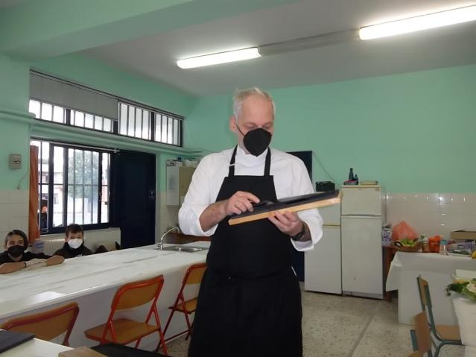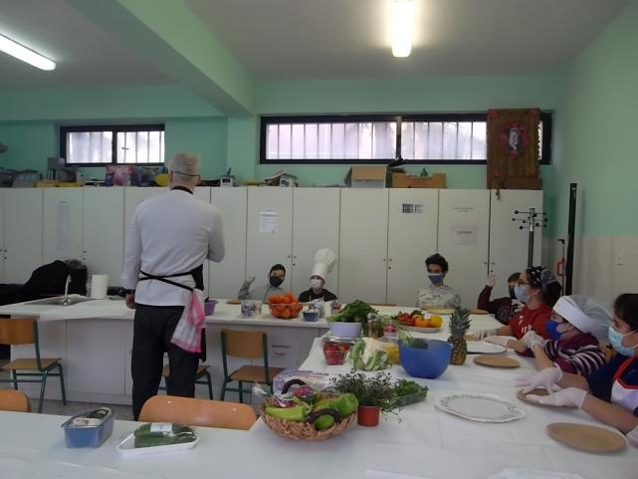
Ο chef ΝΙΚΟΣ ΝΤΑΝΟΣ με τους μαθητές μας ΕΝ ΔΡΑΣΕΙ!!!

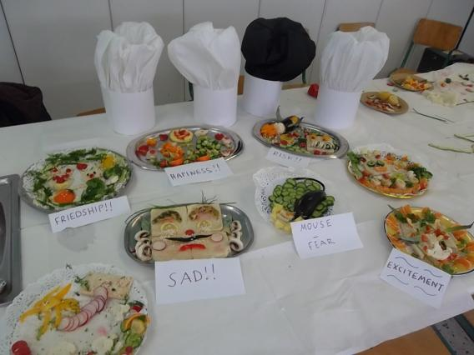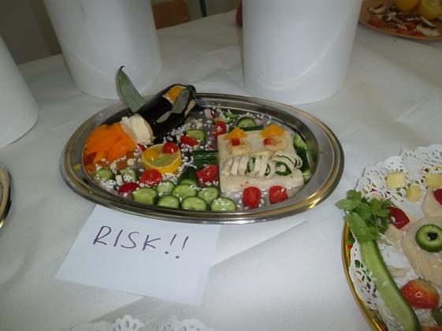

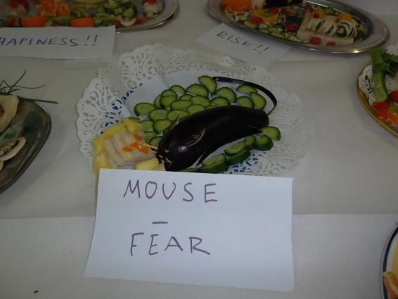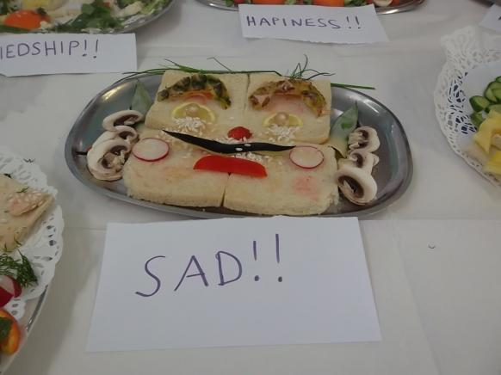
Οι καταπληκτικές Δημιουργίες!!! ΜΠΡΑΒΟ ΠΑΙΔΙΑ!!!!

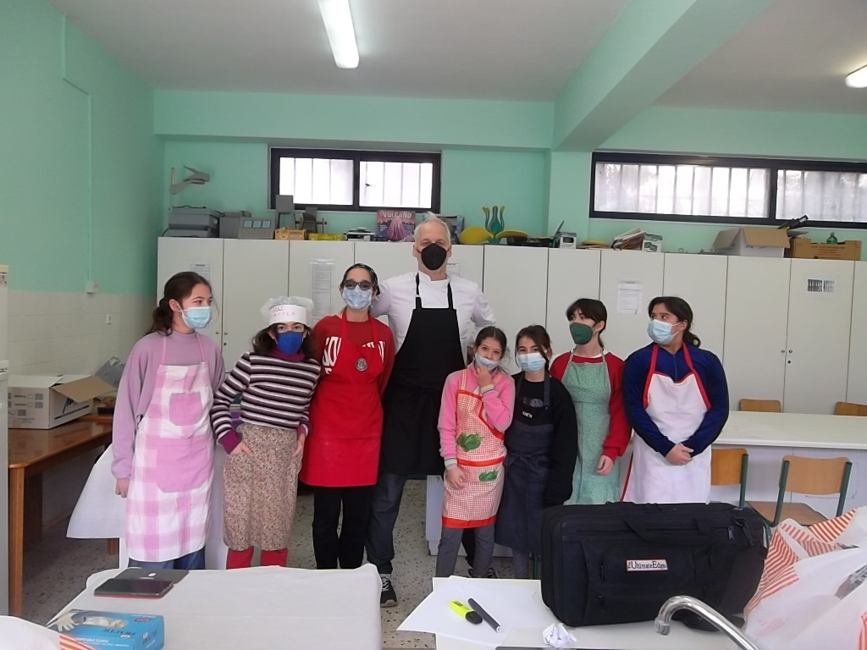
Ευχαριστούμε πολύ τον chef για τη μεταδοτικότητά του, την ευχάριστη διάθεσή του , τη δημιουργικότητά του και για τον πολύτιμο χρόνο του!!!!!

